ΚΕΦΑΛΑΙΟ 5 **ΕΝΕΡΓΕΙΑ**

5.8 Ισχύς

Το έργο που παράγεται όταν ανεβαίνεις μια σκάλα τρέχο- ντας με σταθερή ταχύτητα σε μερικά δευτερόλεπτα είναι το ίδιο με αυτό που παράγεται όταν ανεβαίνεις την ίδια σκάλα σε μερικά λεπτά περπατώντας με σταθερή επίσης ταχύτητα (εικόνα 5.36). *Αναρωτήθηκες ποτέ γιατί κουράζεσαι πολύ πε­ρισσότερο στην πρώτη περίπτωση;*

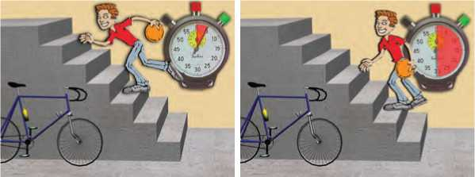

**3 Εικόνα 5.36.**

Στην πρώτη εικόνα ανεβαίνεις τη σκάλα σε χρόνο 5 s (τρέχοντας), ενώ στη δεύτερη σε χρόνο 30 s (περπατώντας). Και στις δύο περιπτώσεις η δύναμη που ασκείς είναι ίση με το βάρος σου (κινείσαι με σταθερή ταχύτητα). Εφόσον ανεβαίνεις στο ίδο ύψος, ισχύει για το έργο της δύναμης: W = w-h. Επομένως, συμπεραίνουμε ότι σε όσο μικρότερο χρονικό διάστημα παράγουμε κάποιο έργο, τόσο περισσό­τερο κουραζόμαστε.

Έργο και χρόνος

Για να απαντήσουμε στο παραπάνω ερώτημα, θα πρέπει να συνδέσουμε το έργο που παράγεται από μια δύναμη ή την ποσότητα μιας μορφής ενέργειας που μετατρέπεται σε άλλη μορφή, με τον χρόνο που απαιτείται για την παραγωγή του έργου ή τη μετατροπή μιας μορφής ενέργειας σε άλλη. Το φυσικό μέγεθος που συνδέει το παραγόμενο έργο ή την ποσότητα της παραγόμενης ενέργειας με τον αντίστοιχο χρό­νο ονομάζεται **ισχύς**. Η ισχύς είναι ένα μέγεθος που δείχνει πόσο γρήγορα παράγεται κάποιο έργο ή μετασχηματίζεται κάποια μορφή ενέργειας και ορίζεται ως το πηλίκο του έργου (W) που παράγεται ή της ενέργειας (E) που μετασχηματίζε­ται δια του αντίστοιχου χρονικού διαστήματος.

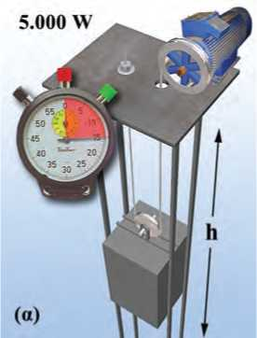

Ισχύς =

Έργο  
χρονικό διάστημα

Ποσότητα ενέργειας που μετασχηματίζεται

χρονικό διάστημα

ή με τη χρήση συμβόλων

Ι

Ρ= W = Ε  
t t

Η ισχύς μιας συσκευής ή μιας μηχανής είναι τόσο μεγαλύτε­ρη, όσο περισσότερο έργο παράγει ή περισσότερη ενέργεια μετασχηματίζει σε ορισμένο χρονικό διάστημα. Ή, ισοδύναμα, η ισχύς είναι τόσο μεγαλύτερη, όσο μικρότερο χρονικό διά­στημα απαιτείται για να παραχθεί ορισμένη ποσότητα έργου, ή να μετασχηματιστεί ορισμένη ποσότητα ενέργειας (εικόνα 5.37). Για παράδειγμα, δύο αυτοκίνητα ίδιου βάρους ανεβαίνουν στην κορυφή ενός λόφου με σταθερή ταχύτητα. Το έργο που παράγουν οι δύο μηχανές είναι ίδιο. Η μηχανή όμως με τη μεγαλύτερη ισχύ (συνήθως μεγαλύτερου κυβισμού) θα οδηγή-

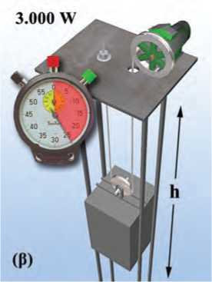

**Εικόνα 5.37.**

Οι δύο κινητήρες ανεβάζουν τον θάλαμο του ανελκυστήρα κατά το ίδιο ύψος (h) και παράγουν το ίδιο έργο. Ο κι­νητήρας με τη μεγαλύτερη ισχύ τον ανεβάζει σε μικρότερο χρονικό διάστημα.

107

ΦΥΣΙΚΗ Β' ΓΥΜΝΑΣΙΟΥ

**ύ<5ΐκή**

**® και Ιστορίαj**

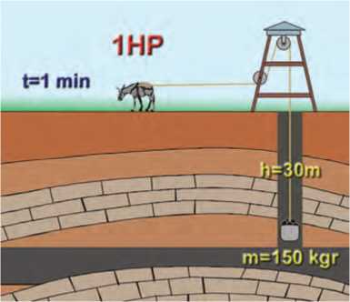

**Εικόνα 5.38.**

**Ορισμός του HP από τον Βατ (Watt)**

Η ιδέα για τη χρησιμοποίηση της ισχύος που αποδίδει ένα άλο-  
γο για τον ορισμό της μονάδας μέτρησης της ισχύος υπήρχε  
πριν ακόμη ο J. Watt την κάνει συγκεκριμένη (1783). Ο l/Vatt  
διαπίστωσε ότι ένα άλογο μπορούσε να ανυψώνει ένα σώμα βά-  
ρους 667Ν περίπου κινούμενο για επαρκές χρονικό διάστημα με  
σταθερή ταχύτητα 4,026 km/h περίπου. Την ισχύ αυτή την απο-  
κάλεσε 1 ίππο (HP) (Horse Power). Η μονάδα αυτή της ισχύος  
χρησιμοποιείται ακόμη και σήμερα.

Κατασκευάστε ένα φωτογραφικό άλμπουμ ]  
με μέσα μεταφοράς και καταγράψτε την  
ισχύ του κινητήρα τους σε ΗΡ και σε W.

σει το αυτοκίνητο στην κορυφή σε μικρότερο χρονικό διά-  
στημα.

Κατά την καύση ενός λίτρου βενζίνης, ορισμένη ποσότητα  
χημικής ενέργειας μετατρέπεται σε θερμική. Το λίτρο της βεν-  
ζίνης όμως καίγεται σε μισή ώρα σε ένα επιβατηγό αυτοκίνητο  
και μόνο σε 1,5 δευτερόλεπτο σ’ ένα αεροπλάνο Μπόινγκ 747.  
Έτσι, η μηχανή του αεροπλάνου αναπτύσσει ισχύ 1.200 φορές  
μεγαλύτερη από εκείνη του αυτοκινήτου.

Ισχύς και κίνηση

Το άλογο που παριστάνεται στην εικόνα 5.38 ανεβάζει τον  
κουβά με σταθερή ταχύτητα υ ασκώντας σ’ αυτόν, μέσω του  
νήματος, σταθερή δύναμη F κατά την κατεύθυνση της κίνησης.  
Σε χρόνο Δt ο κουβάς μετατοπίζεται κατά Δχ:

Δχ = υ . Δt

και το έργο που παράγεται από τη δύναμη F είναι:

W = F . Δχ.

Τότε, για την ισχύ που προσφέρεται στο κινούμενο σώμα  
(κουβά) προκύπτει:

Δηλαδή, η ισχύς που προσφέρεται από μια δύναμη F σ’ ένα  
σώμα που κινείται με ταχύτητα υ είναι ανάλογη του μέτρου  
της δύναμης και της ταχύτητας που κινείται το σώμα.

Μονάδες ισχύος

Σύμφωνα με τον ορισμό της ισχύος, μονάδα της είναι το  
Τζάουλ ανά δευτερόλεπτο. Η μονάδα αυτή ονομάζεται Watt  
(βατ) προς τιμή του Σκοτσέζου Τζέημς Βατ (James Watt) που  
βελτίωσε την ατμομηχανή τον 18ο αιώνα.

**1 J**

Συμβολικά: -

Μια μηχανή έχει ισχύ 1W, όταν παράγει έργο 1 J σε χρόνο 1s. Το W είναι σχετικά μικρή μονάδα ισχύος και γι’ αυτό συχνά χρησιμοποιούνται τα πολλαπλάσιά του:

1kW=1000 W=101 * 3 W και 1 MW =1.000.000 W=10**6** W

Ειδικά για τις μηχανές των αυτοκινήτων έχει διατηρηθεί ως μονάδα ισχύος ο ίππος (1 HP) που είναι ίσος με 3/4 kW, οπό­τε μια μηχανή 134 ίππων έχει ισχύ 100 kW (εικόνα 5.38).

108

ΚΕΦΑΛΑΙΟ 5 **ΕΝΕΡΓΕΙΑ**

ΠΙΝΑΚΑΣ 5.3.

ΕΝΔΕΙΚΤΙΚΕΣ ΤΙΜΕΣ ΙΣΧΥΟΣ ΜΕΡΙΚΩΝ ΒΙΟΛΟΓΙΚΩΝ ΣΥΣΤΗΜΑΤΩΝ, ΜΗΧΑΝΩΝ ΚΑΙ ΗΛΕΚΤΡΙΚΩΝ ΣΥΣΚΕΥΩΝ

|  |  |  |  |  |  |
| --- | --- | --- | --- | --- | --- |
| **Βιολογικά συστήματα** | **Ισχύς** | **Μηχανές** | **Ισχύς** | **Ηλεκτρικές Συσκευές** | **Ισχύς** |
| 'Εντομο που πετάει | 0,001 W | Ρολόι χειρός | 0,001 W | Ξυριστική μηχανή | 10W |
| Καρδιά ανθρώπου | 3W | Μηχανή αυτοκινήτου | 10-200 KW | Λαμπτήρας | 100W |
| Άνθρωπος ακίνητος | 17 W | Τρένο | .000-8.000 KW | Ψυγείο | 150W |
| Άνθρωπος που εργάζεται | 100W | Μπόινγκ | 21.000 KW | Θερμοσίφωνας | 1.000-4.000 W |
| Άνθρωπος που περπατάει | 750 W | Σταθμός Ηλεκτρικής ενέργειας στην Πτολεμαΐδα | 320 MW | Κουζίνα | 5.000-8.000 W |
| Δρομέας | 1.700 W | Πυρηνικός αντιδραστήρας | 900 MW | Πλυντήριο | 35.000 W |
| Δελφίνι που κολυμπάει | 210 W | Πύραυλος | 1.000 MW | Έγχρωμη τηλεόραση | 500W |
| Άλογο που καλπάζει | 1.000 W |  |  |  |  |

Παράδειγμα 5.5

'Ένας ηλεκτρικός κινητήρας ανυψώνει με σταθερή ταχύτητα ένα κιβώτιο που έχει βάρος  
5.000 Ν σε ύψος 10 m σε χρόνο 10 s. Πόση είναι η ισχύς του κινητήρα;

|  |  |  |
| --- | --- | --- |
| **1 Δεδομένα Η** | **Ζητούμενα** | **| Βασικές εξίσωσεις|** |
|  |  |  |

**Λύση**

**Βήμα 1:** Σχεδιασμός των δυνάμεων που ασκούνται στο κιβώτιο:

(α) Από απόσταση: Το βάρος w, (β) από επαφή: η δύναμη από τον κινητήρα (μέσω του  
μεταλλικού σκοινιού): F

**Βήμα 2:** Υπολογισμός της F.

Επειδή το κιβώτιο κινείται με σταθερή ταχύτητα από τον Α νόμο του Νεύτωνα: Εολή = 0,  
δηλαδή F — w = 0 F=w

**Βήμα 3:** Εφαρμόζουμε τις βασικές εξισώσεις:

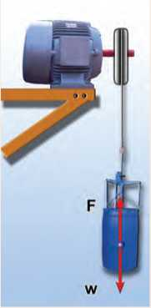

ρ _ W _ F AX  
" t " At

5.000 N 10 m J  
 = 5.000 - = 5.000 W = 5 kW

s

10 s

Ερωτήσεις



**4 Χρησιμοποίησε και εφάρμοσε τις έννοιες που έμαθες:**

**Έργο και Ενέργεια**

**1.** Συμπλήρωσε τις λέξεις που λείπουν από το παρακάτω κείμενο έτσι ώστε οι προτάσεις που προκύπτουν να είναι επιστημονικά ορθές:

Μια δύναμη που ασκείται σ’ ένα σώμα μπορεί να παράγει έργο πάνω σ’ αυτό όταν το σώμα

Στην απλούστερη περίπτωση, όπου η δύναμη είναι σταθερή και το σώμα μετακινείται κατά τη

της, το έργο ορίζεται ως το της δύναμης επί τη του σώματος ή συμβολικά:

Το έργο είναι μέγεθος δηλαδή έχει μόνο μέτρο. Η μονάδα του έργου στο S.I. σύστημα είναι το Το έργο μιας δύναμης εκφράζει τη ενέργειας από ένα σώμα

σε ένα άλλο ή τη της από μια μορφή σε άλλη.

109